De laatste week………………
Gisteren is de laatste week van La Vuelta 18 begonnen. De afgelopen 2 weken was met name de laatste dagen flink spetterend geweest.
De laatste week begonnen we met de tijdrit; daarover lezen jullie later meer.
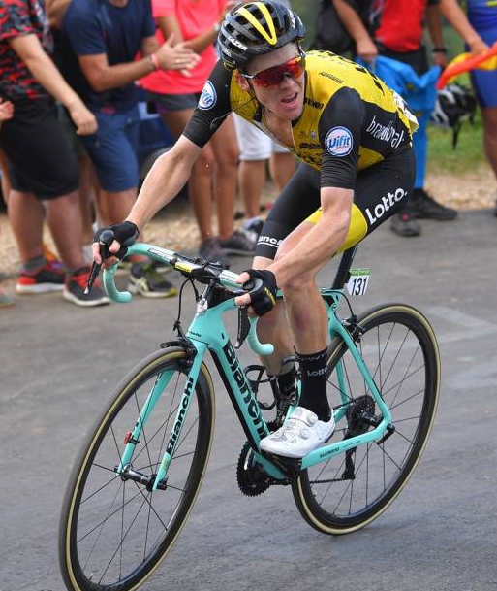
Deze week gaat nog veelbelovend zijn met koers waar je U tegen zegt.

Dat wordt waarschijnlijk puntje op je stoel-werk; Steven Kruijswijk voelt zich enorm sterk en is klaar voor week 3; dat bleek gisteren al in de rit tegen de klok. Hij werd gewoon de morele winnaar van de klassementsrenners.

Felix kijkt uit naar de laatste week.

Maar daar istie niet alleen waarschijnlijk

De reacties uit het peloton:

Grappig is het altijd wel als er een rustdag is i La Vuelta, dan nemen de deelnemers ook altijd een dagje rust. Zo ook met de reacties uit het peloton, het was rustig op 2 dagen tijd.

Eerst was er maandagmorgen een reactie van Jan Schuurbiers. Kon ook niet uitblijven natuurlijk. Jan pakte in de rit van zondag de volle winst en kreeg de nodige felicitaties.

Jan schreef zelf:
Goeiemorgen Felix, (mogguh Jan)

Allereerst een prettige vakantie (dank je, dank je…, red.) heerlijk man (zekers heerlijk…, red.), lekker 3 weken de luie vuilak uithangen. (nou, nou, nou Jantje, beetje minder mag ook wel hahaha…, red.)
Ga je de koffer nog inpakken (nope…, red.) of blijf je rundumhause in het mooie idyllische Ossendrecht? (dat gaat um worru…, red.)
In ieder geval 3 weken geen UWV, kunnen de Polen nog 3 weken langer van hun uitkering genieten. (……, red.)

Om nog even terug te komen op die discretionaire bevoegdheid van Mark Harbers, dat is de vrije beslissingsruimte van een minister, in dit geval de staatssecretaris, om zelf te beslissen over een inwilliging of afwijzing van een asielverzoek. Hij kan dus naar eigen inzicht beslissen. (het lijkt wel of jij daar verstand van hebt; ook af en toe mee te maken zeker….?, red.)

Nu naar Hét Vueltaspel van West Brabant. Ik ben natuurlijk hartstikke blij met de overwinning, al heb ik niks van de koers kunnen zien vanwege "verplichtingen" elders. (dat was flink balen zeg Jan……, NOT, red.)

Ik heb een sprongetje gemaakt in het klassement en hoop in het linker rijtje te eindigen (Huh, linkerrijtje….?, volgens Felix is er maar één rijtje….., red.). Ik ga ervoor.
We gaan het zien, kan er nu toch niks meer aan veranderen. (dat staat als een paal boven water!!..., red.)

Geniet van je vakantie en tijdelijke vrijheid, ga ik nog ff knallen (ja, doe ta mar us…, red.). De baas z'n centen zijn immers niet van blik.

Groeten Jan

En, jawel, Felix moest er lang op wachten, maar ook Niels van Elzakker meldde zich per mail bij Felix:
Hoi Felix, (Hadie Niels…, red.)
Qua punten is het Vuelta spel, zoals verwacht, voor mij weer een drama..... (en toch dacht Felix dat jij er altijd wel veel verstand van had, maar je bent het (een beetje) kwijt dus….?, red) Ik had de goeie renners in m'n rijtje, maar de verkeerde rijden eerst over de finish. Snap jij het nog? (ja hoor, ikke wel…, red.)
Wel blij was ik met de voetbaluitslagen in dit journaal (Tja, bij BN De Stem kun je blijven zoeken, 3 keer binnenste buiten draaien, maar helaasie pindakaasie…., red.). Ook die ruststand .... alsof Ossekop FC (nou, nou, nou Niels, niet zo minderwaardig over de mooiste voetbalclub uit de Zuidwesthoek hè!?..., red.) de tweede helft gewonnen had ;) ...... Helaas geen complimenten van Felix aan de winnende teams uit zijn verzorgingsgebied.... (Apollo thuis en Rimboe uit……, da’s toch geen prestatie, dat zijn vanzelfsprekendheden!? Wel van Vivoo, gelijk tegen Put…, daar heb je een punt!…, red.)
Hou je aub bij de relevante info Felix (en wat is er dan relevant dan Niels… ;-)?, red.), al moet ik zeggen dat 3-2 winnen van MOC een knappe prestatie is. (en da’s nog maar in 45 minuten hè….. hahahahaha, red.)
Enfin,de laatste week in het verschiet, succes ! (Dank je, jij ook!!!, red.)

Adios !
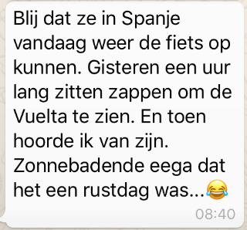
Niels

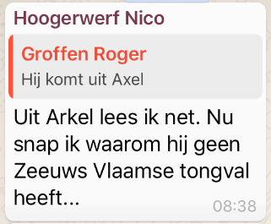
Ook Nico –Frits de Farmer- Hoogerwerf, die was gistermorgen al vroeg op de app. Dat wordt een recificatietje.

Roger Groffen had eergisteren gemeld dat Frenkie de Jong uit Axel kwam, maar dat moet Arkel zijn………, scheelt niks, maar het is dus geen Zeeuw……………………

Nico, snapt Felix het nu goed dat de vriendin van Frenkie de Jong bij jou daar in Fiss is…????

Ut mot ammaol nie gekker worru…………………….

We gaan maar eens naar…

De etappe van gisteren dan:
Een tijdrit is altijd lastig te verslaan……..

Maar Felix gaat het toch proberen.
De eerste renners die startte was Matthias Brändle; die stond eventjes aan de leiding, maar toen Rohan Dennis over het parcours vloog was Brändle snel van de hot seat af.
En Dennis hield het daar lekker vol.

Toen kwamen de grote jongens aan de start.
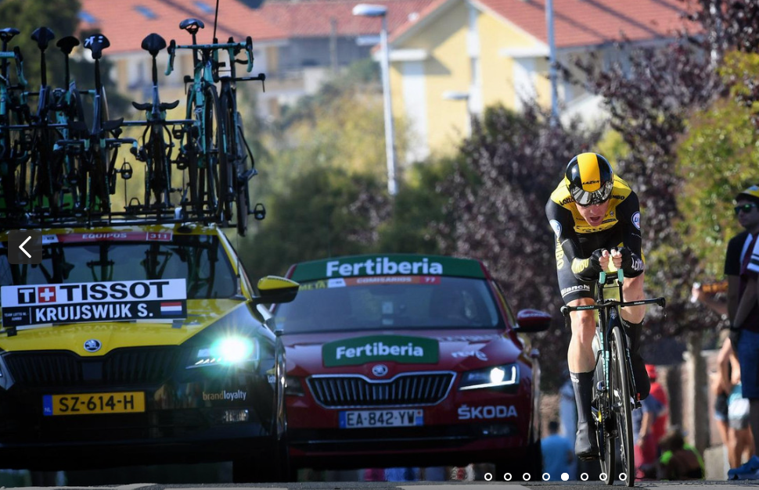
Al bij de eerste tijdmeting liet Steven Kruijswijk zien dat de 3e week zijn week wordt. Hij was zelfs 5 seconden sneller dan Dennis bij het eerste tijdmetingpunt……, hij zou toch niet te snel gestart zijn zeker?????

Maar daarna hield Kruijswijkie toch ietsje in om de rest goed verdeeld uit te rijden.

Na 21,4 kilometer gaf ie 24 seconden toe op Dennis, maar op de rest lag ie allemaal dik voor.

Na 32 kilometer, de finish bleek dat Dennis een heel goede tijdrit gereden te hebben, hij won en had 50 seconden voorsprong op Rosskopf en Castroviejo. Kruijswijk werd 4e op 51 seconden; Kwiat had ook 51 seconden achterstand.

Maar de rest van de klassementsrenners……..
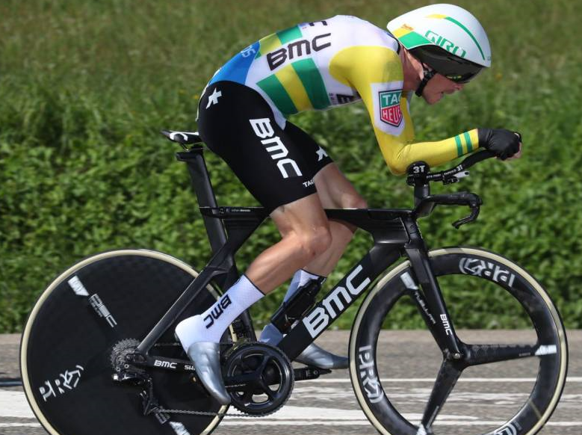
Op Yates pakte Kruijswijk 37 seconden terug, op Valverde 44 seconden. Quintana kreeg 1 minuut 19 seconden aan de broek van Kruijswijk en Angel Lopez 1 minuut en 28 seconden………

Kruijswijk schuift door de puike tijdrit op naar plaats 3 in het Algemeen Klassement.
Quintana en Angel Lopez zullen aan moeten gaan vallen, willen ze nog iets van hun klassement gaan maken………, dat wordt Genieten met een grote G de komende dagen……………… HEER – LIJK!!!!

Simon Yates behoudt de Maillot Rojo; zijn voorsprong op Allejandro Valverde is op 33 seconden. Kruijswijk 3e op 52 seconden…… De supersnelle Dennis

De top 20 van gisteren:

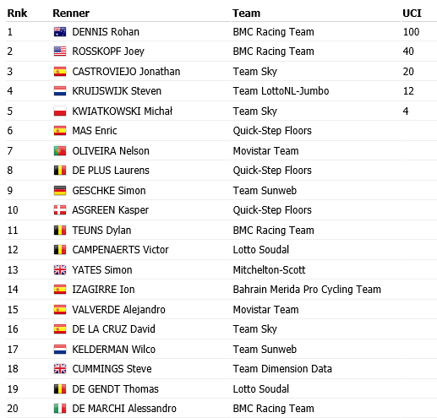

El Juego Vuelta: De winnaars van etappe 16:
Tijdrijden…………………………………………

We hebben een deelnemer die het in de 1e etappe ook al liet zien dat hij veel verstand heeft van tijdrijden. De enige die boven de 100 punten scoorde was Davey van Puyvelde.
Dubbel feest voor Davey trouwens, want naast de 1e plek in etapep 16, met 107 punten en dus wederom € 2,50 verdienend, is Davey weer oom geworden…..
Proficiat Davey!!

Op de 2e plaats, met 98 punten, was Erik van der Lee. Ook een keurige prestatie.
Erik, voor jou schrijven we € 1,50 bij en je stormt de top 10 weer in!!

De 3e plaats was voor Felix’ schaduwteller Frank Linssen. Frank heeft momenteel weinig te melden over de punten, zou het zo zijn dat alles goed gaat in de telling…….., da’s mooi. Frank had 94 punten en ontvangt straks € 1,00.

Kees van Tiggelen en Arthur van de Goor hadden een taaie dag met respectievelijk 34 en 32 punten…

In het Algemeen Klassement maken de Broers van Hoven het weer spannender. Ze lopen 20 punten in op Marc Nuijten; het verschil is nu 7……. Hanno geeft aan dat ie hoopt dat Porte nog wat gaat laten zien……, of is dat wishfull thinking?????

De volledige uitslag van gisteren én de stand na etappe 16:

Stand El Juego Vuelta na Etappe 16
 | Naam | Punten na Et. 15 | Punten in Et. 16 | Punten na Et. 16
1 | Marc Nuijten | 1414 | 63 | 1477
2 | Broers van Hoven | 1387 | 83 | 1470
3 | Piet Vermeulen | 1393 | 58 | 1451
4 | Johan Mathijssen | 1357 | 90 | 1447
 | Ronald Withagen | 1357 | 90 | 1447
6 | Roger Withagen | 1361 | 76 | 1437
 | Robert Reuvers | 1378 | 59 | 1437
8 | Erik vd Lee | 1323 | 98 | 1421
9 | Nico Hoogerwerf | 1362 | 58 | 1420
10 | Sander Kerstens | 1325 | 91 | 1416
11 | Jacques Tempelaars | 1350 | 63 | 1413
12 | Davey van Puyvelde | 1297 | 107 | 1404
13 | Sjaak vd Berg | 1323 | 78 | 1401
14 | Coen Pijpers | 1312 | 76 | 1388
 | Jules Theuns | 1317 | 71 | 1388
16 | Frank Dingemans | 1299 | 83 | 1382
 | Erik Goossens | 1304 | 78 | 1382
 | Rob van Haperen | 1319 | 63 | 1382
19 | Marina Hoogerwerf | 1305 | 76 | 1381
20 | Tommie Withagen | 1300 | 72 | 1372
21 | Stan Hoogerwerf | 1288 | 83 | 1371
22 | Jos Janssen | 1275 | 90 | 1365
23 | Casper Pruijn | 1284 | 76 | 1360
24 | Linda Rieske | 1264 | 91 | 1355
25 | Lucien Klerkx | 1277 | 73 | 1350
26 | Nick Orlando | 1281 | 58 | 1339
27 | Adrie van Overveld | 1241 | 93 | 1334
28 | Stef Mol | 1241 | 89 | 1330
29 | Martijn vd Berg | 1271 | 47 | 1318
30 | Anton van Schaik | 1266 | 51 | 1317
31 | Jos Bogers | 1231 | 83 | 1314
32 | Mark Alberti | 1257 | 53 | 1310
33 | Niek Iversen | 1241 | 65 | 1306
34 | Willy van As | 1217 | 81 | 1298
35 | Robert Janssens | 1232 | 65 | 1297
36 | Roger Groffen | 1222 | 74 | 1296
37 | Jim vd Bogaert | 1224 | 71 | 1295
38 | Marc Augustijn | 1211 | 71 | 1282
 | René vd Bogaert | 1242 | 40 | 1282
40 | Stefan van der Sanden | 1192 | 89 | 1281
 | Jan Schuurbiers | 1210 | 71 | 1281
42 | Jac Borremans | 1201 | 74 | 1275
43 | John vd Poel | 1224 | 40 | 1264
44 | Erik Roest | 1184 | 76 | 1260
45 | Peter Kwaaitaal | 1190 | 69 | 1259
46 | Max van Elzakker | 1174 | 80 | 1254
47 | Alexander de Vos | 1162 | 89 | 1251
48 | Frank Linssen | 1155 | 94 | 1249
49 | Johan de Bruyn | 1176 | 66 | 1242
50 | Harm Rieske | 1200 | 40 | 1240
51 | John Verbraeken | 1177 | 61 | 1238
52 | Henny vd Lee | 1163 | 74 | 1237
53 | Teun van Ginderen | 1192 | 40 | 1232
54 | Michael de Raaff | 1172 | 54 | 1226
55 | Peter Adriaansen | 1170 | 52 | 1222
56 | Peter Hussaarts | 1156 | 62 | 1218
57 | Mark Almekinders | 1176 | 41 | 1217
58 | Niels van Elzakker | 1155 | 56 | 1211
59 | Corné Lodiers | 1113 | 93 | 1206
60 | Robbert Klaassen | 1147 | 55 | 1202
61 | Rien Brans | 1131 | 61 | 1192
62 | Richard Slabbekoorn | 1105 | 76 | 1181
63 | Peter Palinckx | 1102 | 48 | 1150
64 | Jack Suijkerbuijk | 1100 | 49 | 1149
65 | John Kerstens | 1053 | 85 | 1138
66 | Kees van Tiggelen | 1041 | 34 | 1075
67 | Perry Clarijs | 1006 | 41 | 1047
68 | Rinze Russchen | 960 | 70 | 1030
69 | Jan van Dun | 954 | 54 | 1008
70 | Arthur vd Goor | 953 | 32 | 985
71 | Liesbeth Clarijs | 909 | 51 | 960
72 | Adrie van den Eijnden | 876 | 68 | 944

Voorbeschouwing voor vandaag: etappe 17:

Van daag hebben we etappe 17 te doen.

Deze etappe is aangekondigd als ‘Beuken in het Baskenland’. En er moeten weer de nodige heuveltjes bedwongen worden. 4 van de 3e categorie, eentje van de 2e categorie en één van de 1e categorie, daar komen we ook op aan vanmiddag.

Het venijn zit hem ook helemaal in de staart van de etappe.

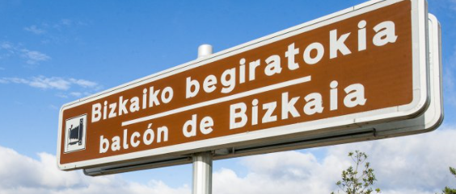
De etappe, 157 kilometer lang, heeft de meeste bergen achterin. In de laatste 37 kilometer zitten namelijk 2 bergjes van 3e categorie, maar ok die van 2e en 1e categorie………

Dat wordt dus zeker weer niet voor de sprinters, maar dat had Felix al aangekondigd.
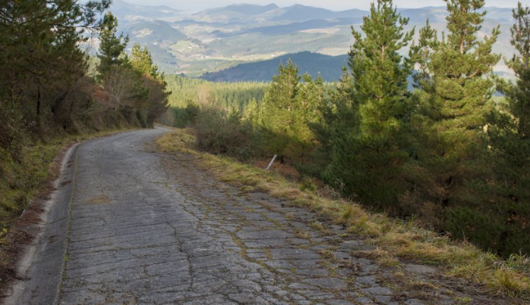
We finishen op de berg: Balcón de Bizkaia, prachtige naam!! Enne…., 5 kilometer lang met een gemiddeld stijgingspercentage van 11,9% met uitschieters tot 18%........ Ook de weg schijnt van waardeloze kwaliteit te zijn…… dat wordt weer smullen.

Is Felix ff blij dat ie vrij is………

De etappe start om 5 vóór half 2 in Getxo. Rond half zes zullen de eerste renners op het Balkon van Biskaje zijn.

Nog even het profieltje:

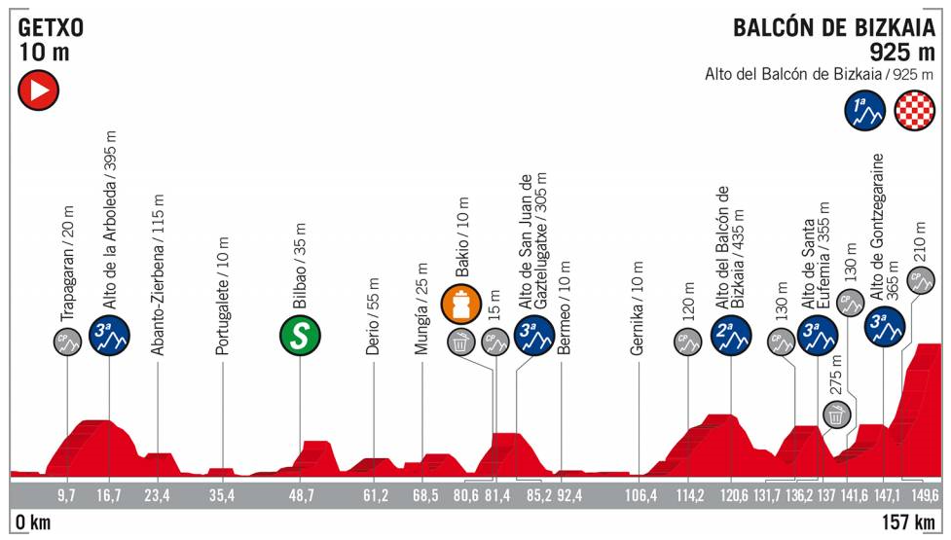

Hasta mañana!!

